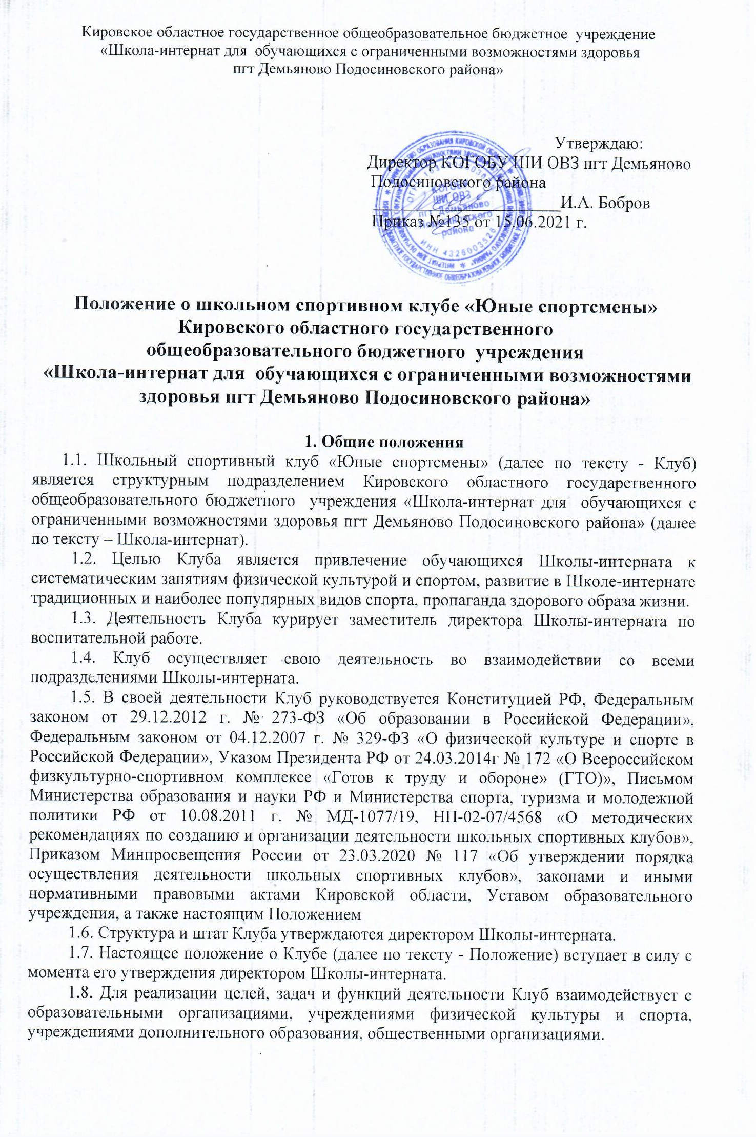

2. Задачи клуба
2.1. Задачами деятельности Клуба являются:
2.1.1. Разработка предложений по развитию физической культуры и спорта в Школе-интернате в рамках учебной и внеурочной деятельности.
2.1.2. Вовлечение обучающихся в систематические занятия физической культурой и спортом, формирование у них мотивации и устойчивого интереса к укреплению здоровья.
2.1.3. Организация физкультурно-спортивной работы Школе-интернате во внеурочное время.
2.1.4. Активизация физкультурно-спортивной работы и участие всех обучающихся и иных участников образовательного процесса в спортивной жизни Клуба.
2.1.5. Укрепление здоровья и физическое совершенствование участников образовательного процесса на основе систематически организованных массовых спортивно-оздоровительных мероприятий.
2.1.6. Закрепление и совершенствование умений и навыков обучающихся, полученных на занятиях физической культуры, формирование жизненно необходимых физических качеств.
2.1.7. Воспитание у обучающихся общественной активности и трудолюбия, самодеятельности и организаторских способностей.
2.1.8. Привлечение к спортивно-массовой работе в Клубе, ветеранов спорта и физкультурного движения, родителей обучающихся.
2.1.9. Профилактика правонарушений и преступлений среди несовершеннолетних и таких асоциальных проявлений в подростковой среде как наркомания, курение, алкоголизм, выработка у несовершеннолетних потребности в здоровом образе жизни.
2.1.10. Участие в мероприятиях, организуемых ВФСК ГТО Кировской области.
2.1.11. Повышение рейтинга Школы-интерната через участие в спортивных соревнованиях различного уровня.

3. Функции клуба
3.1. Клуб в своей деятельности выполняет следующие функции:
3.1.1. Организовывает постоянно действующие спортивные секции и кружки, охватывающие обучающихся всех возрастных групп.
3.1.2. Организовывает и проводит физкультурно-оздоровительные и спортивно-массовые мероприятия.
3.1.3. Формирует команды по видам спорта и обеспечивает их участие в соревнованиях различного уровня (внутришкольных, районных, областных, всероссийских, международных).
3.1.4. Организовывает участие в соревнованиях и мероприятиях, проводимых РУО Опаринского района, сектором спорта и молодежной политики администрации Опаринского района.
3.1.5. Пропагандирует в Школе-интернате основные идеи физической культуры, спорта, здорового образа жизни.
3.1.6. Создает условия для подготовки членов Клуба к выполнению нормативов Всероссийского физкультурно-спортивного комплекса ГТО.
3.1.7. Поощряет обучающихся, добившихся высоких показателей в физкультурно-спортивной работе.
3.1.8. Проводит физкультурные праздники, показательные выступления ведущих спортсменов Клуба, а также приглашенных гостей.
3.1.9. Расширяет и укрепляет материально-спортивную базу Клуба (оборудование спортивных сооружений и уход за ними, ремонт и изготовление простейшего спортивного инвентаря).

4. Режим о формы организации работы Клуба

4.1. В целях организации дополнительных общеобразовательных программ, организации внеурочного времени обучающихся и создания наиболее благоприятного режима для их обучения Клуб осуществляет свою деятельность в течении всего учебного года, включая каникулы, в соответствии с расписанием занятий.
4.2. Утверждение расписания занятий Клуба осуществляется директором Школы-интерната.
4.3. В Клубе при наличии необходимых материально-технических условий с средств, а так же согласия директора Школы-интерната в целях охраны и укрепления здоровья могут заниматься совместно с обучающимися педагогические работники.
4.4. Формы организации работы Клуба, методы и средства выбираются Клубом в соответствии со спецификой основных направлений его деятельности, а также возрастом обучающихся и особенностями возможностями здоровья.
4.5. Основными формами работы Клуба являются занятия в секциях, группах и командах комплектующихся с учетом пола, возраста, уровня физической и спортивно-технической подготовки, а также состояния здоровья обучающихся.
4.6. Непосредственное проведение занятий в Клубе осуществляется педагогами Школы-интерната.
4.7. Занятия в Клубе регламентируются локальными нормативными актами учреждения.
4.8. К занятиям в Клубе допускаются несовершеннолетние обучающиеся, не имеющиеся ограничений к занятиям физической культурой.
4.9. В целях охраны и укрепления здоровья за всеми обучающимися Клуба устанавливается медицинский контроль, который осуществляет медицинский работник образовательного учреждения.

5. Структура клуба
5.1. Управление Клубом осуществляется его руководителем, назначаемым и освобождаемым от должности директором Школы-интерната.
5.2. Руководитель Клуба осуществляет взаимодействие с администрацией Школы-интерната, органами местного самоуправления, спортивными организациями и учреждениями и Клубами других образовательных организаций.
5.3. Формами самоуправления в Клубе является совет Клуба (далее по тексту - Совет), состоящий из представителей обучающихся.
5.4. Совет состоит из 7 (семь) человек, назначаемых руководителем Клуба (по решения руководителя число членов Совета может быть увеличено).
5.5. В состав совета Клуба обязательно входят:
- председатель;
- заместитель председателя;
- члены совета Клуба: капитаны школьных команд по видам спорта, физорги обучающихся 5-9 классов.
5.6. В состав Совета Клуба могут входить члены педагогического коллектива, представители общественных и спортивных организаций (по согласованию) и представителей социальных партнеров Клуба.
5.7. Совет имеет право:
- принимать обучающихся в состав Клуба и исключать из него;
- представлять списки активистов, физкультурников и спортсменов для поощрения и награждения руководством Школы-интерната;
- принимать решение о наименовании Клуба, утверждать символику Клуба;
- утверждать план работы на год, отвечать за выполнение плана работы, заслушивать отчеты членов Клуба о выполнении поставленных задач;
- обеспечивать систематическое информирование обучающихся и родителей (законных представителей) о деятельности Клуба;

- обобщать накопленный опыт работы и обеспечивать развитие направлений деятельности Клуба.
4.6. Решения совета клуба правомочны, если на заседании присутствуют не менее 2/3 от общего числа членов Совета.
4.7. Решения принимаются на заседаниях Совета простым большинством голосов от общего числа присутствующих членов.
4.8. Заседания совета клуба проводятся не реже одного раза в год и оформляются протоколом.
4.9. Непосредственное руководство работой в Клубе осуществляет:
- в группах - физкультурные организаторы (физорги), избираемые сроком на один год;
- в командах - капитаны, избираемые сроком на один год.

5. Имущественное и финансовое обеспечение деятельности клуба
5.1. В соответствии с законодательством Российской Федерации финансирование деятельности Клуба обеспечивает Школа-интернат.
5.2. Руководство Клуба по согласованию с администрацией Школы-интерната определяют штаты и размеры должностных окладов руководителя Клуба и штатных работников Клуба на основе существующих законодательных актов с учетом объема, характера и специфики их работы.
5.3. Контроль за финансово-хозяйственной деятельностью Клуба осуществляет ревизионная комиссия. В ее состав не могут входить члены Совета. Для исполнения контрольных функций ревизионная комиссия может формировать временные рабочие группы с привлечением специалистов, пользоваться документами Клуба, а также запрашивать письменные объяснения и отчеты руководителей и должностных лиц для выявления нарушений. Состав временных рабочих групп и продолжительность их работы утверждается на заседании ревизионной комиссии.

6. Права и обязанности членов клуба
6.1. Все члены Клуба имеют равные права и несут равные обязанности.
6.2. В соответствии с Положением члены Клуба имеют следующие права:
- посещать спортивные секции по выбранному виду спорта;
- участвовать во всех мероприятиях, проводимых Клубом, в том числе выполнять нормативы испытаний (тестов) Всероссийского ФСК «Готов к труду и обороне»;
- вносить предложения по вопросам совершенствования деятельности Клуба, организации спортивно массовой работы в учреждении;
- предлагать проведение соревнований по различным видам спорта среди участников образовательных отношений;
- использовать символику Клуба;
- входить в состав сборных команд Клуба;
- получать всю необходимую информацию о деятельности Клуба.
6.3. В соответствии с Положением члены Клуба обязаны:
- соблюдать настоящее Положение;
- выполнять решения, принятые советом клуба;
- бережно относиться к оборудованию, сооружениям и иному имуществу Клуба;
- показывать личный пример здорового образа жизни и культуры болельщика;
- посещать спортивные секции и группы по избранному виду спорта и физкультурно-оздоровительному направлению;
- принимать активное участие в спортивных и физкультурно-оздоровительных мероприятиях Школы-интерната;
- соблюдать рекомендации врача по вопросам самоконтроля состояния здоровья и соблюдения правил личной гигиены;

- знать и выполнять правила по технике безопасности в процессе участия в спортивно-массовых мероприятиях.

7. Документация клуба, учет и отчетность
7.1. В своей деятельности Клуб руководствуется Положением, планом работы, календарным планом спортивно-массовых и иных социально-значимых мероприятий.
7.2. Клуб должен иметь:
- план работы на учебный год;
- календарный план спортивно-массовых и иных социально-значимых мероприятий;
- расписания работы спортивных секций;
- журналы групп занимающихся;
- протоколы соревнований и положения об их проведении;
- отчет о деятельности Клуба.
7.3. Результаты работы Клуба отражаются в ежегодном докладе (отчете) и годовом анализе работы учреждения.
7.4. Итоги отдельных спортивных мероприятий и достижения участников образовательных отношений могут быть размещены на официальных Интернет ресурсах Школы-интерната.

8. Реорганизация и ликвидация клуба
8.1. Реорганизация и прекращение деятельности Клуба производятся в соответствии с решением директора Школы-интерната, оформленным приказом. В случаях, предусмотренных законодательством Российской Федерации, деятельность Клуба может быть прекращена по решению суда.
8.2. Имущество, денежные средства, оставшиеся после ликвидации Клуба, передаются Школе-интернату и используются в рамках осуществления физкультурно-оздоровительной и спортивной работы.

